TUGAS PERTEMUAN: 4 3D MODELING

|  |  |  |
| --- | --- | --- |
| **NIM** | : | 1918027 |
| **Nama** | : | Dirgarianda R C Rumabar |
| **Kelas** | : | D |
| **Asisten Lab** | : | M. RAFI FADDILANI (2118114) |
| **Baju Adat** | : | Baju Adat Beskap Jawa Tengah (Provinsi-Indonesia Barat) |
| **Referensi** | : | https://katadata.co.id/lifestyle/varia/64d2dfd6eab49/6-baju-  adat-jawa-tengah-makna-dan-fungsinya |

# Tugas 1 : 3D Modeling Menggunakan Sketsa 2D

* + 1. **Membuat Dokumen Project**
       1. Buka Blender, lalu buat file *project* baru.

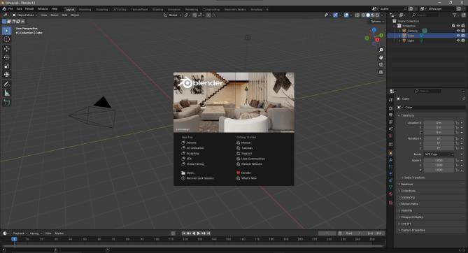

Gambar 4.1 Membuat Project Baru

* + - 1. Simpan *project* ke dalam *directory* yang diinginkan dan beri nama.

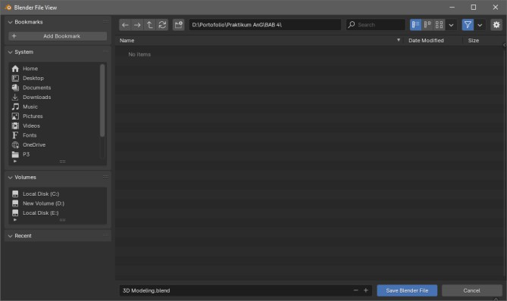

Gambar 4.2 Menyimpan Project

# Membuat Kepala

* + - 1. *Import* sketsa 2D ke dalam *project* dengan melakukan *drag and drop*

file.

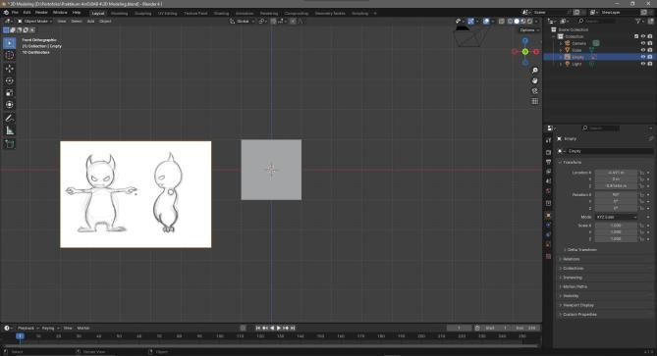

Gambar 4.3 Megimport Sketsa 2D

* + - 1. Posisikan sketsa seperti gambar di bawah ini.

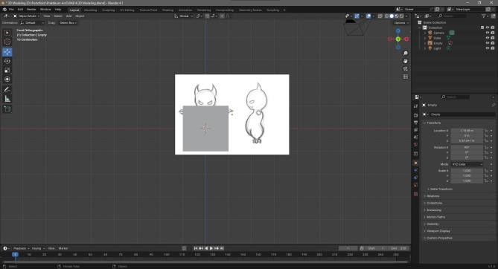

Gambar 4.4 Memposisikan Sketsa

* + - 1. Posisikan sketsa ke belakang *cube* pada sumbu Y, seperti pada gambar di bawah ini.

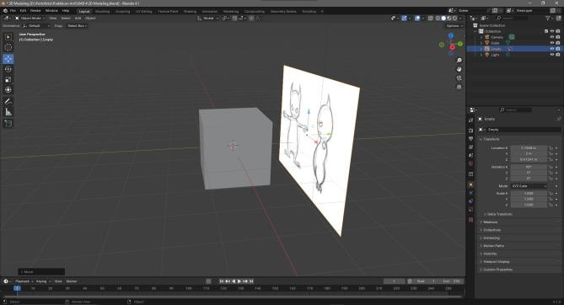

Gambar 4.5 Memposisikan Sketsa Pada Sumbu Y

* + - 1. Arahkan *cube* tepat di kepala dan sesuaikan ukurannya menggunakan

*Keyboard* S (*Size*).

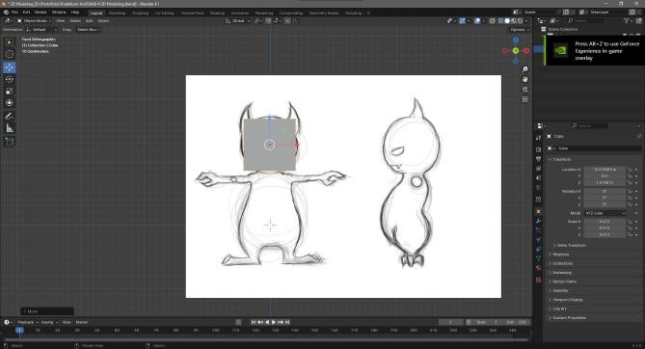

Gambar 4.6 Memposisikan Cube

* + - 1. Klik pada sketsa kemudian Ctrl+C dan Ctrl+V, kemudian tekan R (untuk *rotate*), lalu tekan Z untuk memutar sketsa ke sumbu Z dan tekan 90 untuk merotasi sebanyak 90 derajat.

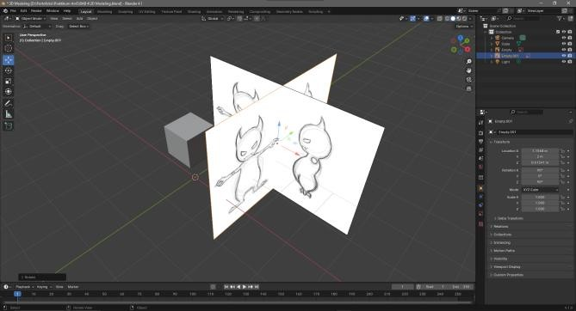

Gambar 4.7 Rotasi Sketsa

* + - 1. Kemudian posisikan sketsa kedua seperti pada gambar di bawah.

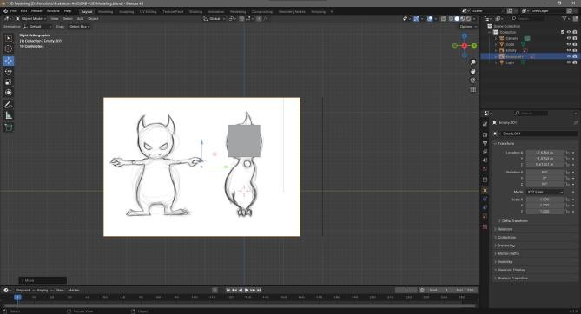

Gambar 4.8 Memposisikan Sketsa Kedua

* + - 1. Lalu ubah mode pada *cube* menjadi *edit mode* atau gunakan *keyboard*

Tab (*Change Mode*).

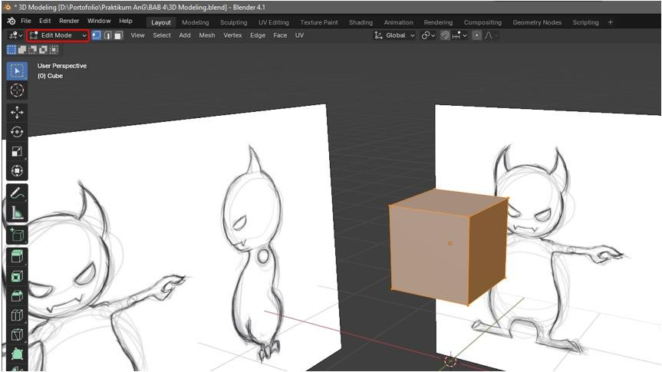

Gambar 4.9 Mengubah Mode

* + - 1. Kemudian klik kanan pada bagian *cube* dan pilih *Subdivide*. Lalu klik *Subdivide* di pojok kiri layar, ubah bagian *Number of Cuts* dan *Smoothess* sesuaikan dengan ukuran kepala karakter.

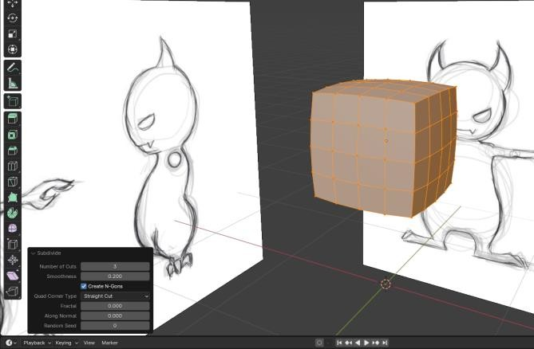

Gambar 4.10 Mengatur Subdivide

* + - 1. Selanjutnya tampilkan dalam *wireframe* atau gunakan *keyboard* Z dan pilih *wireframe*.

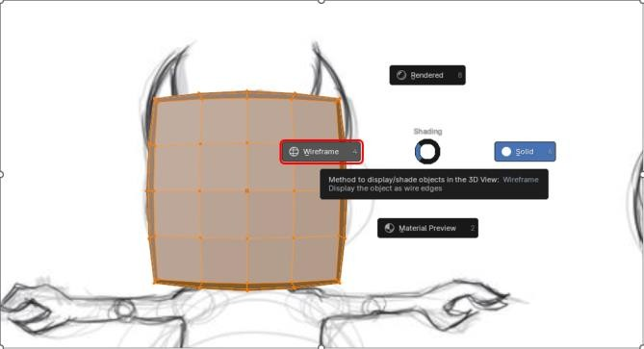

Gambar 4.11 Mengubah Tampilan Wireframe

* + - 1. Kemudian seleksi titik seperti pada gambar berikut, lalu tekan X dan pilih *Vertices* untuk menghapus bagian yang telah diseleksi.

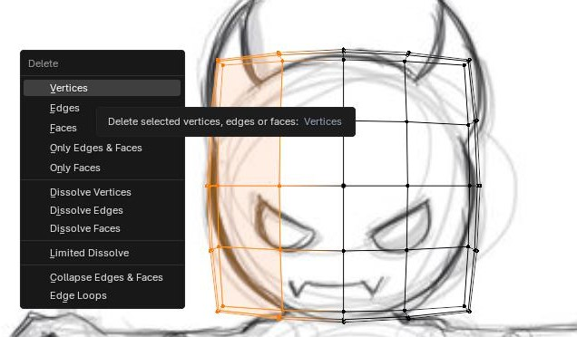

Gambar 4.12 Menghapus Bagian Yang Diseleksi

* + - 1. Lalu tekan B (*Select Object*) untuk selesi bagian yang tersisa dan tambahkan *Mirror* pada *tab Modifier* serta centang opsi *Clipping*.

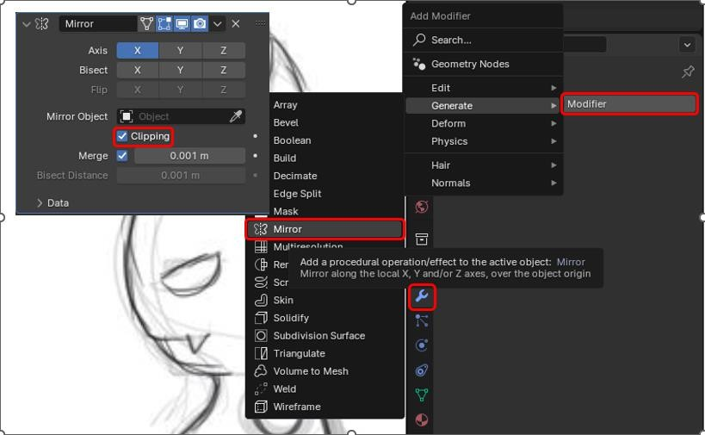

Gambar 4.13 Menambahkan Modifier Mirror

* + - 1. Gunakan *move tools* untuk merapihkan tiap titik luar, seleksi bagian yang ingin dirapikan menggunakan *vertex select*, *edge select*, atau *face select*. Hingga membentuk seperti pada gambar di bawah.

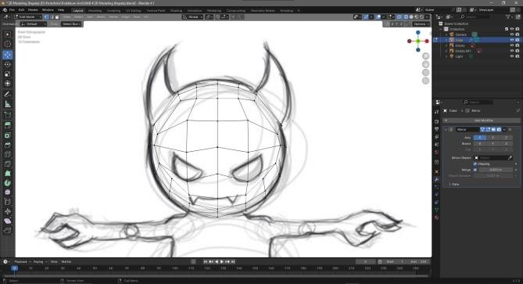

Gambar 4.14 Merapihkan Objek Membentuk Kepala

* + - 1. Kemudian rapikan pada bagian samping kepala, ubah *viewport* menjadi

*right* (*numpad* 3).

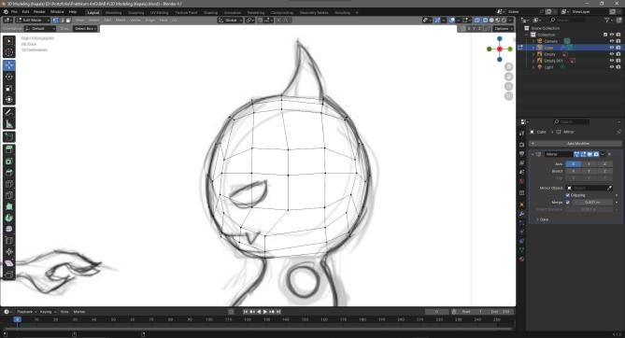

Gambar 4.15 Merapihkan Bagian Kepala Samping

* + - 1. Seleksi bagian berikut, kemudian tekan E (*Extrude*) dan tarik ke atas.

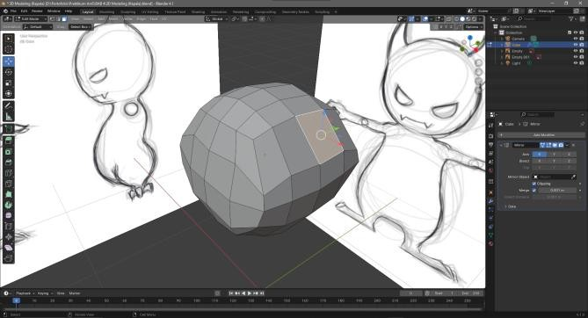

Gambar 4.16 Melakukan Extrude Bagian Tanduk

* + - 1. Ubah *viewpoint* menjadi *front*, kemudian pilih menu *loop cut* atau Ctrl+R seperti pada gambar di bawah.

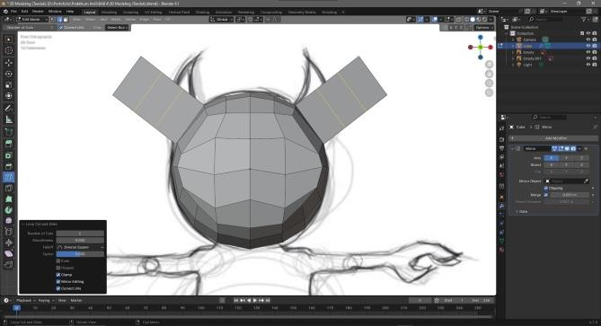

Gambar 4.17 Melakukan Loop Cut Bagian Tanduk

* + - 1. Ubah menjadi *wireframe* dan bentuk menjadi tanduk.

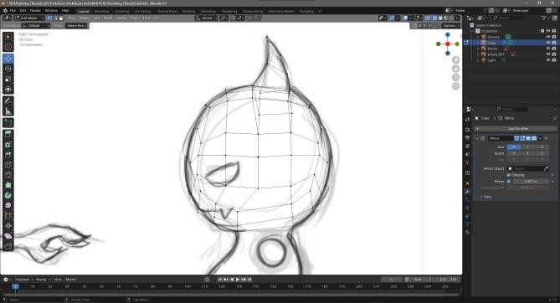

Gambar 4.18 Membuat Tanduk

# Membuat Badan

* + - 1. Kemudian seleksi pada bagian berikut, lalu tekan E (*Extrude*) dan tarik ke bawah.

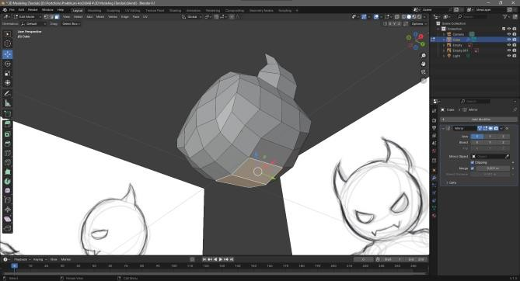

Gambar 4.19 Melakukan Extrude Bagian Leher

* + - 1. Pilih bagian permukaan bawah leher, lalu tekan E (*Extrude*) seperti gambar di bawah ini.

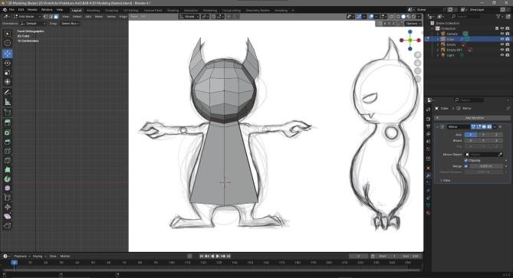

Gambar 4.20 Melakukan Extrude Bagian Badan

* + - 1. Ubah *viewpoint* menjadi *right*, kemudian pilih menu *loop cut* atau Ctrl+R menjadi 5 bagian seperti pada gambar di bawah.

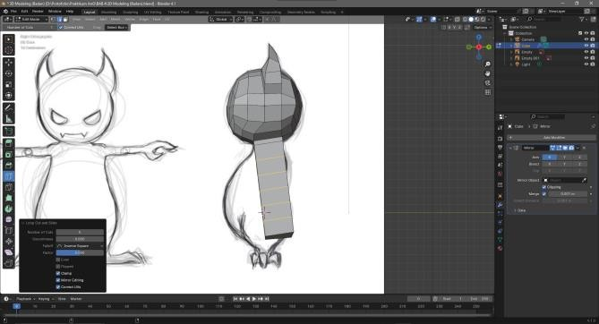

Gambar 4.21 Melakukan Loop Cut Bagian Badan

* + - 1. Ubah menjadi *wireframe* dan bentuk menjadi badan.

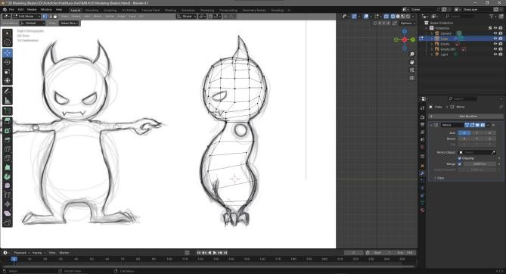

Gambar 4.22 Membentuk Badan

* + - 1. Tambahkan *loop cut* pada bagian badan seperti pada gambar di bawah.

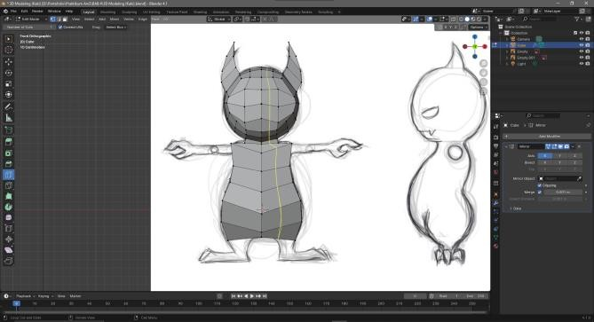

Gambar 4.23 Menambahkan Loop Cut Bagian Badan

* + - 1. Ubah menjadi *wireframe* dan rapihkan lagi bagian bawah badan.

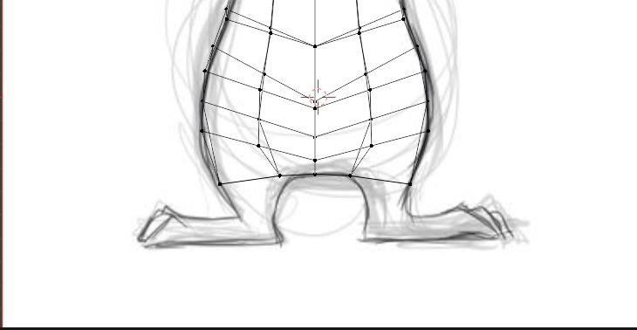

Gambar 4.24 Merapihkan Bagian Bawah Badan

# Membuat Kaki

* + - 1. Kemudian seleksi pada bagian berikut, lalu tekan E (*Extrude*) dan tarik ke bawah.

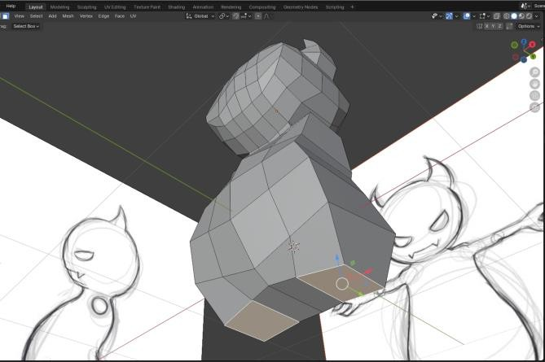

Gambar 4.25 Melakukan Extrude Bagian Kaki

* + - 1. Tambahkan *loop cut* pada bagian kaki menjadi 3 bagian seperti pada gambar di bawah.

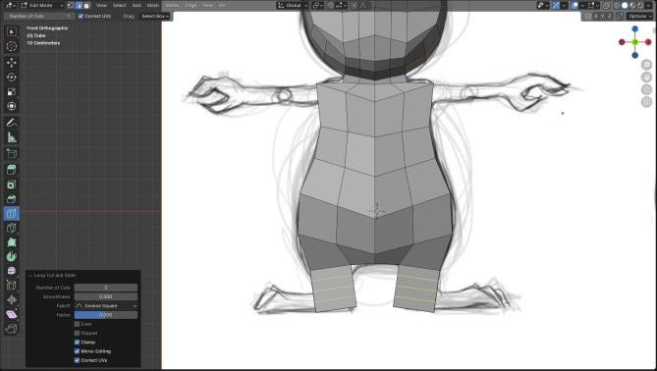

Gambar 4.26 Menambahkan Loop Cut Bagian Kaki

* + - 1. Ubah menjadi *wireframe* dan rapihkan bagian kaki.

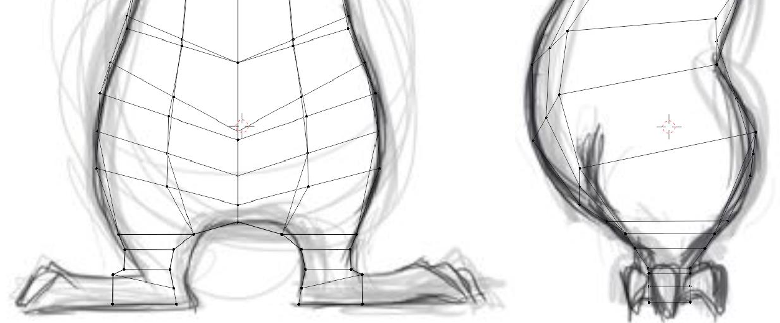

Gambar 4.27 Merapihkan Bagian Kaki

* + - 1. Kemudian seleksi pada bagian berikut, lalu tekan E (*Extrude*) dan tarik ke samping serta rapihkan.

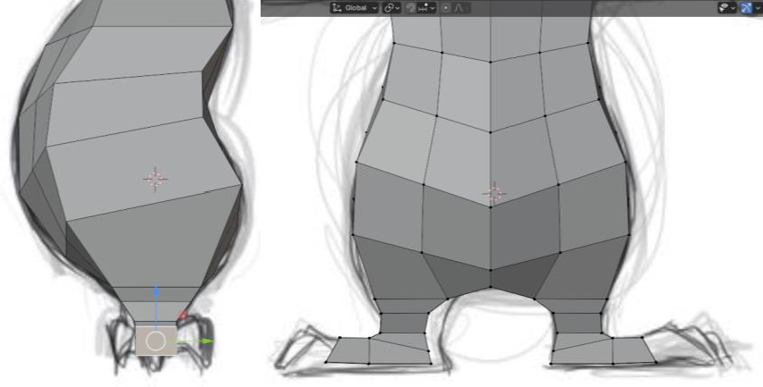

Gambar 4.28 Melakukan Extrude Bagian Kaki

* + - 1. Tambahkan *loop cut* menjadi 2 bagian yang akan dijadikan jari kaki seperti pada gambar di bawah.

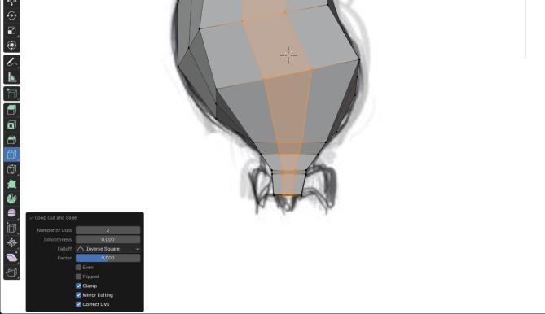

Gambar 4.29 Melakukan Loop Cut

* + - 1. Kemudian seleksi satu-satu pada 3 bagian berikut, lalu tekan E (*Extrude*) dan tarik semirip sketsa.

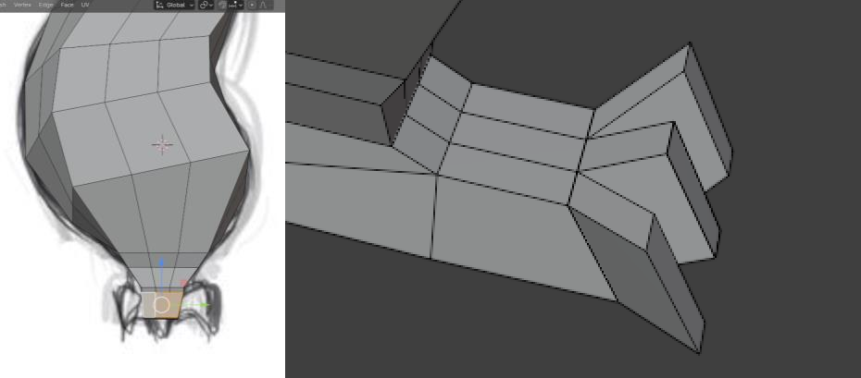

Gambar 4.30 Melakukan Extrude Bagian Jari Kaki

* + - 1. Lalu bagi menjadi 2 bagian setiap jari tersebut menggunakan *Loop Cut*.

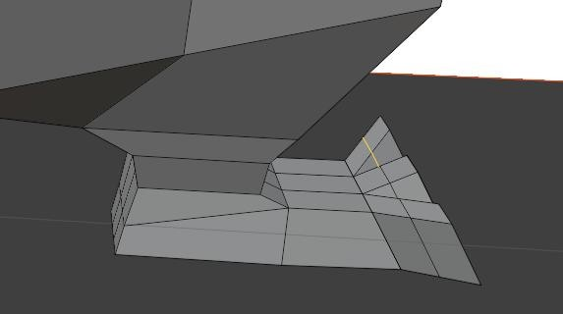

Gambar 4.31 Menggunakan Loop Cut Pada Bagian Jari Kaki

* + - 1. Rapihkan agar membentuk jari kaki yang sesuai dengan sketsa.

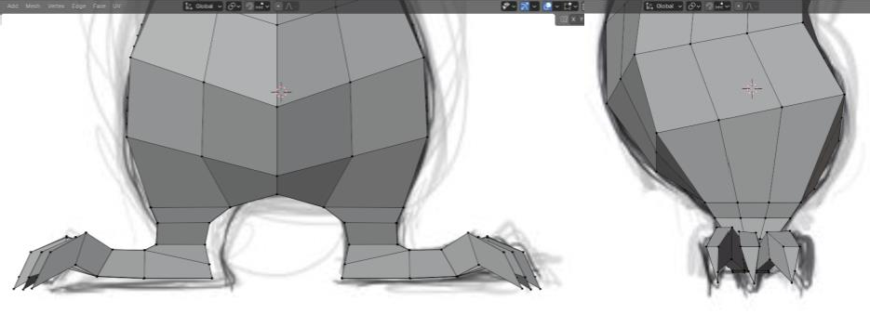

Gambar 4.32 Membuat Jari Kaki

# Membuat Tangan

* + - 1. Tambahkan *loop cut* yang akan dijadikan tangan seperti pada gambar di bawah, lalu rapihkan.

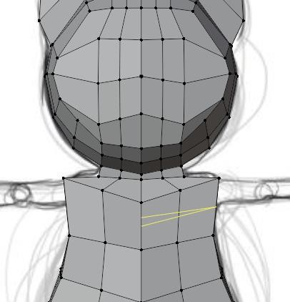

Gambar 4.33 Menggunakan Loop Cut Untuk Tangan

* + - 1. Kemudian seleksi pada bagian berikut, lalu tekan E (*Extrude*) dan tarik ke samping.

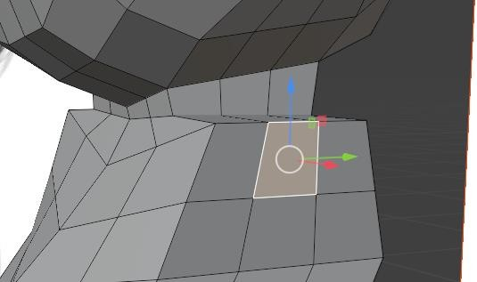

Gambar 4.34 Melakukan Extrude Bagian Tangan

* + - 1. Lalu lakukan *loop cut* pada bagian tangan seperti pada gambar di bawah, kemudian rapihkan.

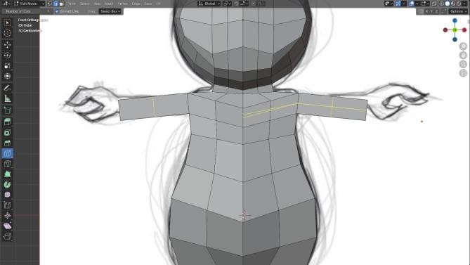

Gambar 4.35 Melakukan Loop Cut Bagian Tangan

* + - 1. Kemudian seleksi satu-satu pada 2 bagian berikut, lalu tekan E (*Extrude*) dan tarik semirip jari tangan pada sketsa.

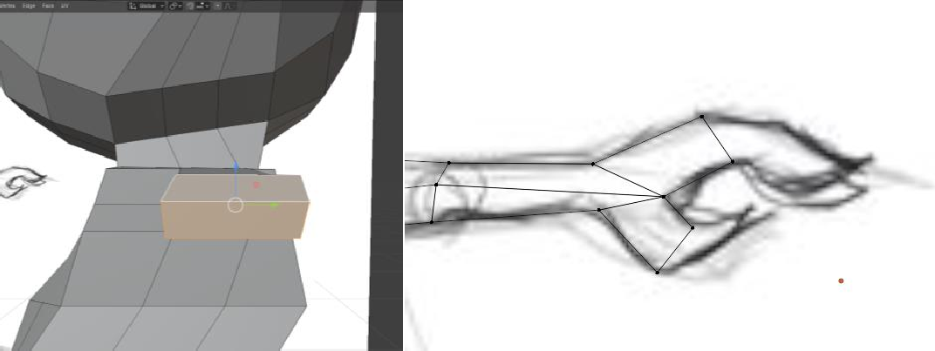

Gambar 4.36 Melakukan Extrude Bagian Jari Tangan

* + - 1. *Extrude* lagi 2 bagian tadi hingga menjadi seperti pada gambar berikut.

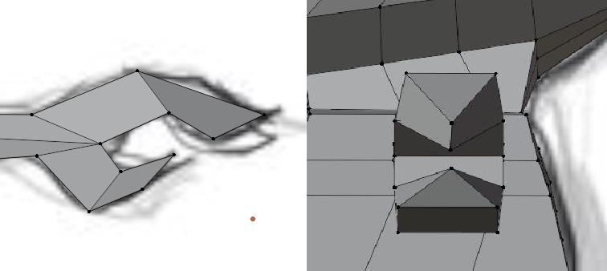

Gambar 4.37 Membuat Bagian Jari Tangan

* + - 1. Tekan Tab untuk mengganti menjadi menjadi *Object Mode*. Pada

*Modifier properties*, tambahkan *Subdivision Surface*.

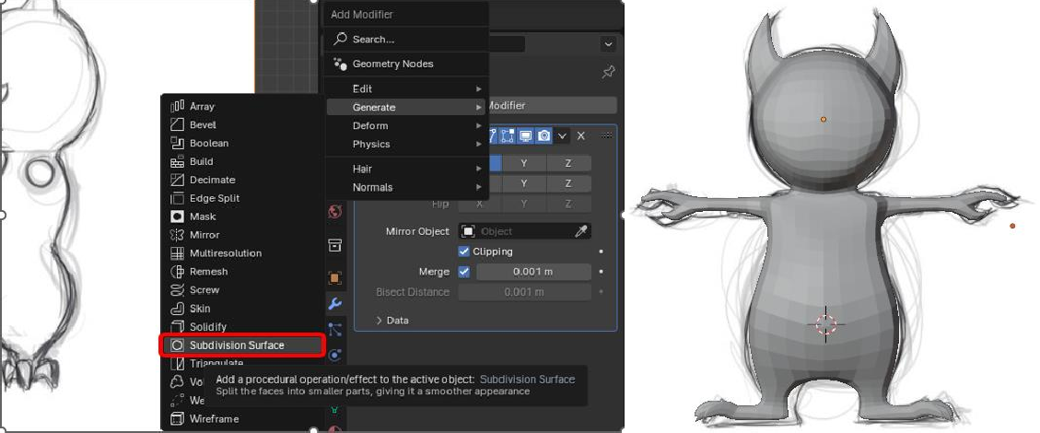

Gambar 4.38 Menambahkan Subdivision Surface

# Membuat Wajah

* + - 1. Gunakan *Vertex Select* untuk mengatur bagian mata sesuai dengan sketsa.

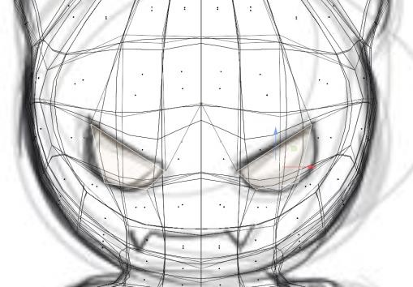

Gambar 4.39 Mengatur Bagian Mata

* + - 1. Tampilkan dalam bentuk *solid*, gunakan *Face Select*. Seleksi bagian mata, lalu tekan X dan pilih *Faces*. Sehingga bagian yang diseleksi akan terhapus.

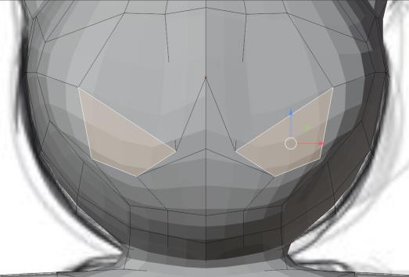

Gambar 4.40 Membuat Lubang Mata

* + - 1. Pilih *Edge Select*, kemudian pilih salah satu garis pada bagian mata dengan menekan Alt, lalu tekan E dan sesuaikan dengan sumbu Y untuk mengatur ukuran dari mata.

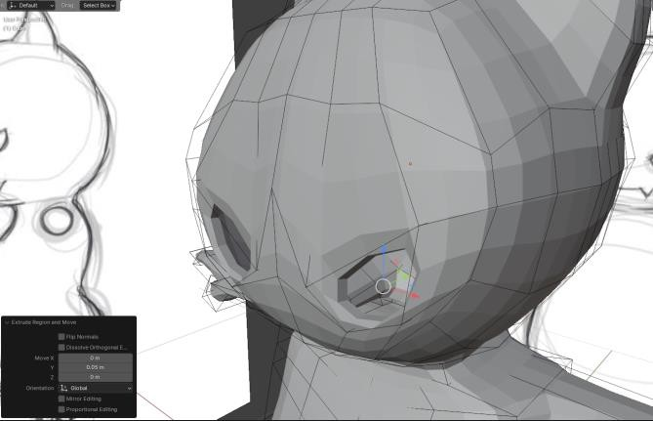

Gambar 4.41 Membuat Kedalaman Mata

* + - 1. Tambahkan *Cut* menggunakan *Knife Tool* pada bagian garis berwarna kuning.

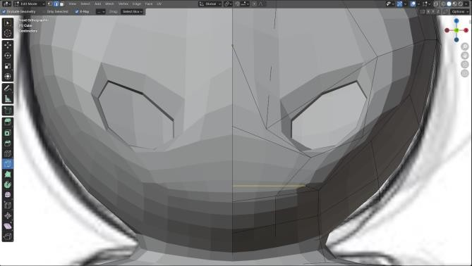

Gambar 4.42 Menambahkan Cut

* + - 1. Gunakan *Extrude Region Tool* untuk membuat bagian gigi seperti pada gambar berikut setelah disesuaikan titiknya.

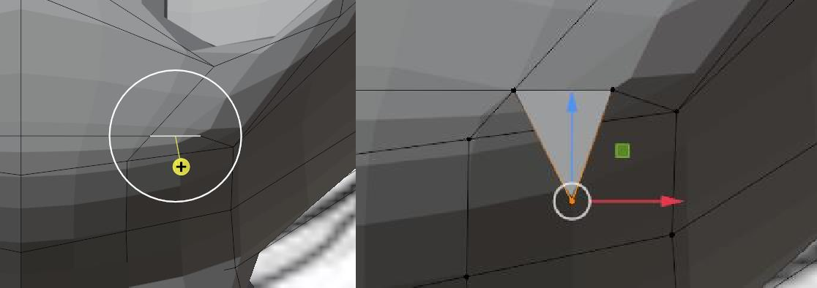

Gambar 4.43 Menambahkan Gigi

* + - 1. Gunakan *Extrude Region Tool* untuk membuat bagian mulut seperti pada gambar berikut.

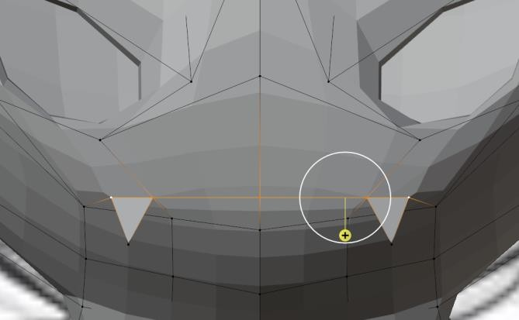

Gambar 4.44 Menambahkan Mulut

* + - 1. Masuk ke *Object Mode*. Tekan Shift + A, pilih UV *Sphere*. Kemudian buat mata.

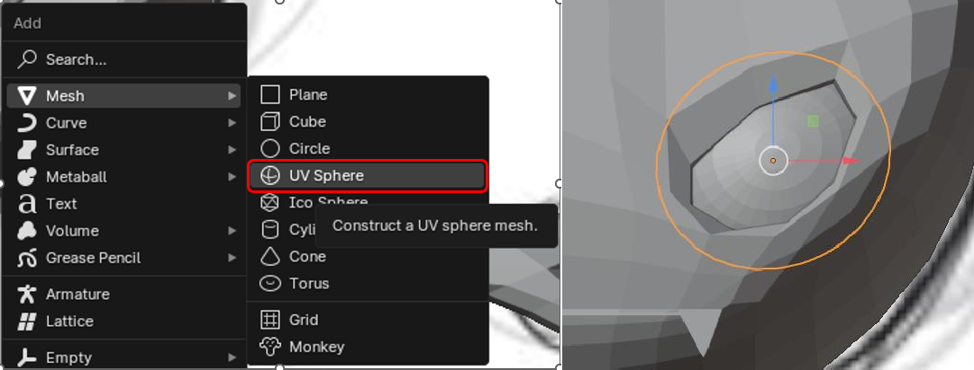

Gambar 4.45 Membuat Mata Kiri

* + - 1. Kemudian duplikasi mata sebelah kiri, lalu letakkan pada mata sebelah kanan.

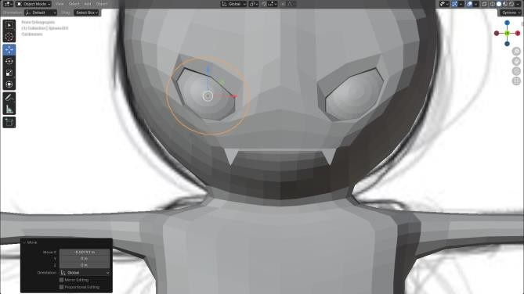

Gambar 4.46 Membuat Mata Kanan

* + - 1. Klik kanan pada *object*, pilih *Shade Smooth*.

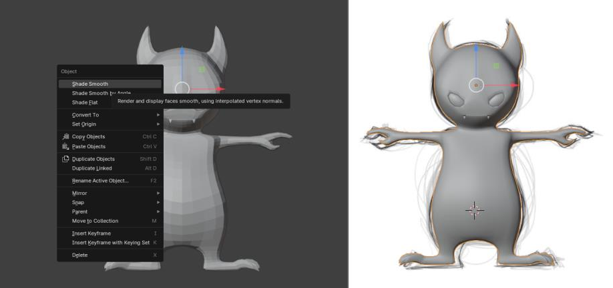

Gambar 4.47 Melakukan Shade Smooth

* + - 1. Pada *Modifier* bagian *Subdivision* ubah *Level Viewport* mejadi 3.

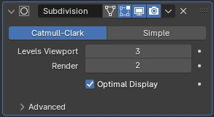

Gambar 4.48 Mengubah Level Viewport

* + - 1. Hasil akhir.

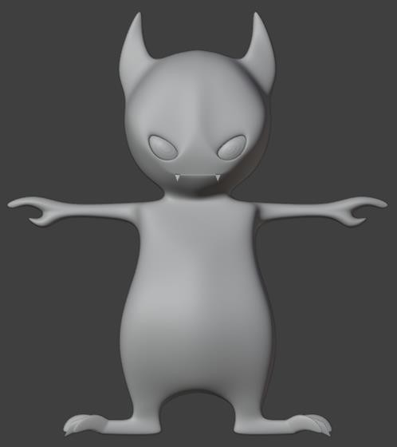

Gambar 4.49 Hasil Akhir 3D Modeling